**Guilherme Hideo Assaoka Hossaka**

# RELATÓRIO 4 – ECONOMETRIA FINANCEIRA

**ATIVO: WEG ON. CÓDIGO: WEGE3. PERÍODO: 01/06/2007 a 24/03/2015. PERÍODO DE ESTIMAÇÃO/VALIDAÇÃO: 25/03/2015 a 27/03/2015.**

Figura 1 – Log-retornos diários de WEGE3: gráfico e histogramas com distribuições estimados por MLV.

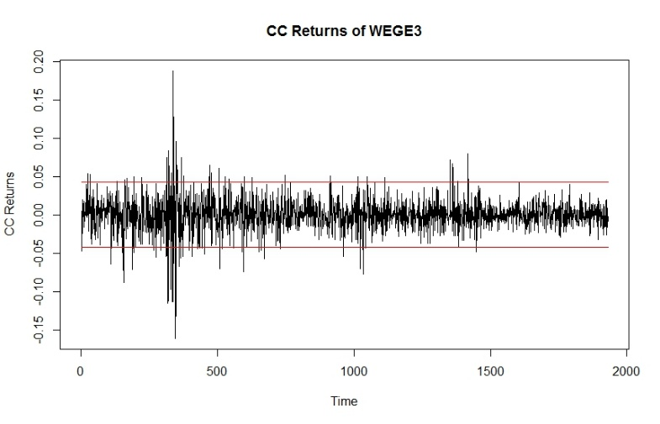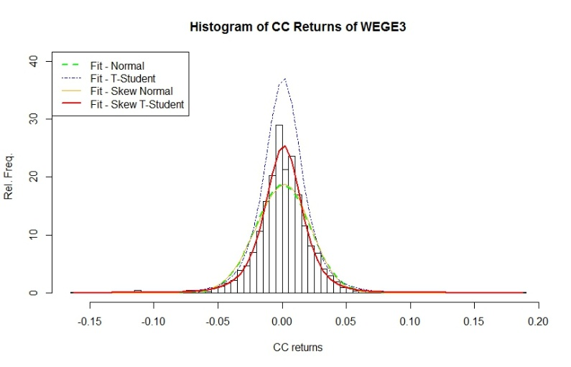

**A série dos log-retornos aparenta estacionariedade pelo menos da média, o que é corroborado pelo Teste KPSS para tendência (KS = 0.0345 e nível (KS = 0.124). O histograma da série, apesar de se assemelhar a uma distribuição normal ou t-student, se ajusta melhor a uma distribuição t-student assimétrica com $μ=0.0007155859, σ=0.02169416, ν=3.669686, ξ=0.9774342$ e cujos parâmetros foram estimados por MLE.**

Figura 2 – ACF e PCF dos log-retornos de WEGE3.

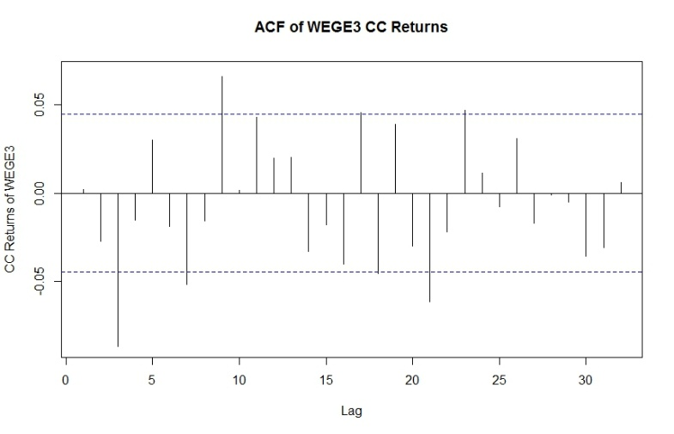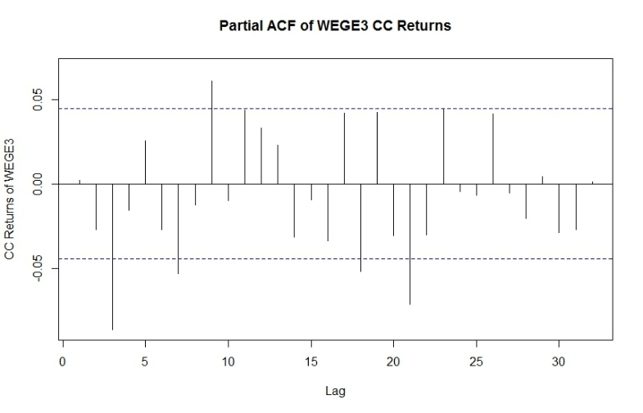

**Avaliando a ACF e PACF dos log-retornos da WEGE3 é possível observar auto-correlações significativas de ordem 3. Foram rodados dois modelos ARIMAs do d = 0 (estacionáriedade assumida), um ARIMA(1,0,0) simples e outro seguindo as indicações da ACF e PACF, um ARIMA(3,0,0), sendo ambos sem média $(ϕ_{0}=0)$. Os resultados encontram-se plotados na Figura 3.**

Figura 3 – Previsões para três períodos dos modelos AR(1) e AR(3) com ICs de 95%.

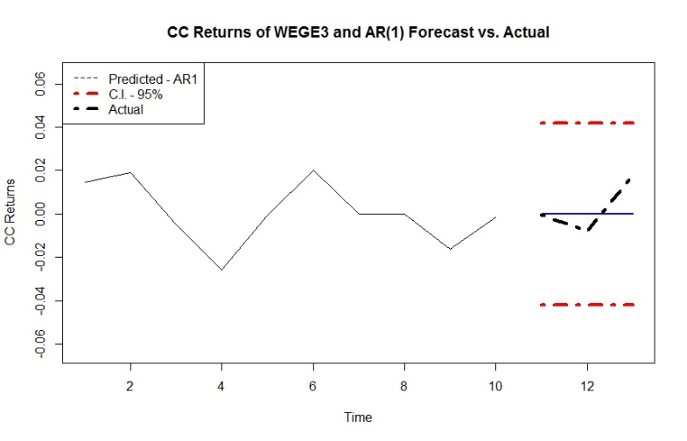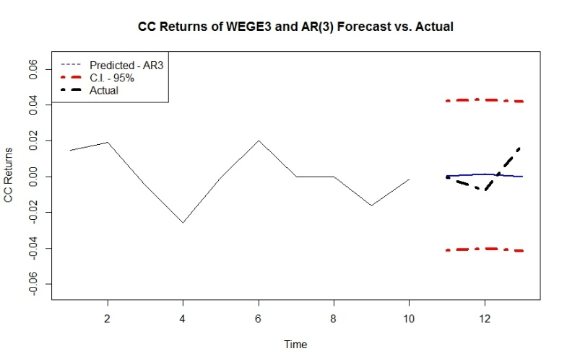

Tabela 1 – Resultados dos testes dos parâmetros estimados.

**É possível observar que o valor do T-calculado para todos os parâmetros, em módulo, resulta em não significância estatística, com exceção, justamente, de $ϕ_{3}$ do modelo AR(3), com sinal negativo conforme mostrado na ACF e PACF.**

**O Teste Ljung-Box aponta não-independência dos resíduos para os dois modelos (LB-AR(1),9 = 32.7845 e LB-AR(3),7=16.7465).**

**CHEGA-SE À CONCLUSÃO QUE UMA ESTRUTURA RESTRITA A ARIMA(p, 0, 0), ou seja, sem MA, não se consegue modelar os dados adequadamente.**

| **AR(1)** | **phi** | **T-Value** | **Critical** |
| --- | --- | --- | --- |
| **1** | 0.002920333 | 0.1282025 | |1.961194| |
| **AR(3)** | **phi** | **T-Value** | **Critical** |
| **1** | 0.0006992238 | 0.03080883 | |1.961195| |
| **2** | -0.0262875248 | -1.15877228 | |1.961195| |
| **3** | -0.0857837748 | -3.78077431 | |1.961195| |